муниципальное автономное дошкольное образовательное учреждение
города Калининграда детский сад № 90

УТВЕРЖДАЮ
заведующий МАДОУ д/с № 90
________________ Скерсене Ж.А.
«______»_____________ 2018 г.

ПРОЕКТ
по речевому развитию
«Театральные ступеньки»
(для детей 4 - 5 лет)

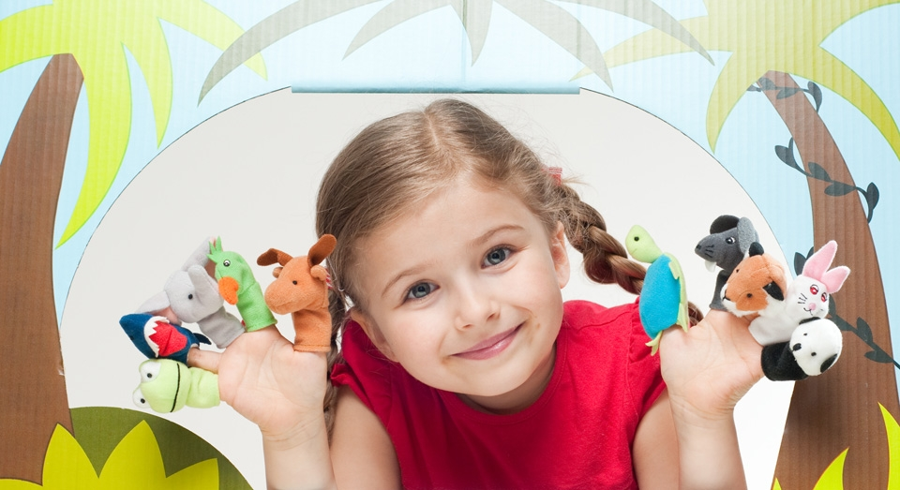

Разработала:
воспитатель
Королева Оксана Вячеславовна

обсуждён
на педагогическом совете
протокол №__
от «____»________2018 г.

г Калининград, 2018 г.
Актуальность:
Речевое развитие происходит в процессе предметной, познавательной, коммуникативной деятельности, игры. Театрализованная деятельность является разновидностью ведущей (игровой) деятельности, а значит, оказывает влияние на развитие детей дошкольного возраста, а также в силу своей специфики обладает определенным потенциалом в формировании речевых навыков ребенка.
Л. В. Артемова указывает, что «Театрализованная деятельность оказывает позитивное влияние на развитие различных сторон речи дошкольника в силу двух причин: в театрализованной деятельности используются лучшие образцы художественного слова; естественная ситуация речевого общения активизирует словарь, совершенствует связную речь и грамматический строй речи».
Театр является одной из самых ярких, красочных и доступных восприятию ребенка сфер искусства. Он доставляет детям радость, развивает воображение и фантазию, способствует творческому развитию ребенка и формированию базиса его личностной культуры. Сказка является основным и самым понятным видом литературного произведения в дошкольном возрасте, поэтому велико ее значение в развитии детской фантазии, способности к воображению, в обогащении речи ребенка, в развитии его эмоциональной жизни, в помощи преодолеть трудности которые свойственны развитию личности. Слушая сказку, дети внутренне рисуют себе картины, образы, что способствует развитию фантазии. Вместе с тем, время от времени жизнь этих внутренних образов должна обогащаться за счет образов внешних. Именно эту важную функцию выполняет в детском саду театр.
Цель проекта: развитие речевых, творческих способностей детей средствами театрального искусства.
Задачи:
- Последовательно знакомить детей с видами театров.
- Совершенствовать артистические навыки детей: умение создавать образы живых существ с помощью выразительных пластических движений, умение пользоваться разнообразными жестами, речевое дыхание, артикуляцию, дикцию.
- Развивать пластическую выразительность и музыкальность.
- Воспитывать культуру поведения в театре, уважение к сценическому искусству, доброжелательность и контактность в отношении со сверстниками.
- Заинтересовать родителей в создании семейного театра.
Вид проекта: информационно-игровой, творческий.
Участники проекта: дети средней группы, воспитатель, родители
Продолжительность: долгосрочный (сентябрь 2018 г.-май 2019 г.)
Предполагаемый результат: внедрение проекта обеспечило:
- постепенное освоение детьми невербальных средств общения (жесты, мимику, движения);
- речь детей становится более связной, выразительной, расширяется их словарный запас;
- дети учатся выражать свои чувства и понимать чувства других;
- развитие у детей уверенности в себе, учатся преодолевать робость, сопереживать;
- у детей появляется интерес к театру и искусству в целом.
Этапы проектирования:

1 этап – организационно - диагностический

Цель: Мониторинговые, диагностические исследования и определение перспектив. Установление партнёрских отношений педагогов, родителей, детей, создания единого социокультурного пространства. Составление
перспективного плана мероприятий, подготовка к проведению мероприятий.
Постановка цели и задач, определение направлений, объектов и методов исследования, предварительная работа с детьми и родителями, выбор оборудования и материалов.

2 этап - формирующий

Цель: поиск ответов на поставленные вопросы разными способами, непосредственно реализация самого проекта, в рамках которого велась работа по трем направлениям: работа педагогов с детьми, работа детей и родителей, работа педагогов и родителей. С детьми проводили занятия по проекту, была организована совместная и самостоятельная деятельность детей по ознакомлению с основами театрального искусства.

3 этап- обобщающий

Цель: Анкетирование родителей и диагностика уровня сформированности речевых умений детей. Анализ и подведение итогов работы.
Третий этап включает в себя презентацию проекта.

Формы работы

с детьми:
Беседы; занятия; рассматривание альбомов, картин, иллюстраций; выставки детских работ по проекту «Театральные ступеньки» в ДОУ; дидактические и сюжетно-ролевые игры по проекту: заучивание ролей к сказкам-драматизациям; творческая речевая деятельность; утренники, развлечения; конкурсы; речевая деятельность; видео-просмотры.

с родителями:
Наглядная пропаганда; беседы и консультации; анкетирование; дни открытых дверей; конкурсы.

Перспективный план реализации проекта «Театральные ступеньки»

Сентябрь
1. Знакомство с понятием театр: кукольный театр «Репка», ТЮЗ, драматический театр (показ слайдов, картин, фотографий) .
Цель: дать детям представление о театре; расширять знания театра как вида искусства; познакомить с видами театров; воспитывать эмоционально положительное отношение к театру.
2 Знакомство с театральными профессиями (художник, гример, парикмахер, музыкант, декоратор, костюмер, артист).
Цель: формировать представления детей о театральных профессиях; активизировать интерес к театральному искусству; расширять словарный запас.
3. Анкетирование родителей «Любите ли Вы театр?»

Октябрь
1. Тема. Сюжетно – ролевая игра «Театр».
Цель: познакомить с правилами поведения в театре; вызвать интерес и желание играть (выполнять роль «кассира», «билетера», «зрителя»); воспитывать дружеские взаимоотношения.
2. Сказка «Репка». Знакомство с персонажами сказки, распределение ролей. Цель: развивать воображение, фантазию, память у детей; умение общаться в предлагаемых обстоятельствах; испытывать радость от общения.
3. Репетиция спектакля по сказке «Репка».
Цель: развивать выразительность жестов, мимики, голоса; пополнять словарный запас.
4. Дидактические игры «Зеркало», «Сердитый гусь».

Ноябрь
1. Знакомство с видами театров (теневой, фланелеграф, настольный, пальчиковый, плоскостной театры, театр кукол бибабо) .
Цель: познакомить детей с разными видами театров; углублять интерес к театрализованным играм; обогащать словарный запас.
2. Ритмопластика.
Цель: развивать у детей умение пользоваться жестами; развивать двигательные способности: ловкость, гибкость, подвижность; учить равномерно двигаться по площадке не сталкиваясь друг с другом.
3. Чтение русской народной сказки «Курочка Ряба». Работа над речью (интонация, выразительность) .
Цель: развивать в движениях чувство ритма, быстроту реакции, координацию движений; совершенствовать двигательную способность и пластическую выразительность; расширять диапазон в силу звучания голоса.
4. Инсценировка р. н. с. «Курочка Ряба».
Цель: создать положительный эмоциональный настрой; воспитывать чувство уверенности в себе; приобщать детей к искусству театра.

Декабрь
1. Знакомство с пальчиковым театром. Освоение навыков владения этим видом театральной деятельности.
Цель: развивать интерес к различной театральной деятельности; продолжать знакомить детей с пальчиковым театром; навыками владения этим видом театральной деятельности; развивать мелкую моторику рук в сочетании с речью.
2. Психогимнастика.
Цель: побуждать детей экспериментировать со своей внешностью (мимика, пантомима, жесты) ; развивать умение переключаться с одного образа на другой; воспитывать желание помочь товарищу; самоконтроль, самооценка
3. Игры на имитацию движений «Мельница», «Паровозики», «Великаны и гномы», «Кузнечик».
4. Консультация для родителей «Домашний театр как средство формирования взаимоотношений в семье».
Цель: оказание информационной помощи родителям.

Январь
1. Чтение русской народной сказки «Колобок». Работа над речью (интонация, выразительность) .
Цель: развивать в движениях чувство ритма, быстроту реакции, координацию движений; совершенствовать двигательную способность и пластическую выразительность; расширять диапазон в силу звучания голоса.
2. Инсценировка р. н. с. «Колобок».
Цель: создать положительный эмоциональный настрой; воспитывать чувство уверенности в себе; приобщать детей к искусству театра.

Февраль
1. Знакомство с понятием «ролевой диалог». Игра «Кто как считает?».
Цель: развивать умение строить диалоги между героями в придуманных обстоятельствах; развивать связную речь; расширять образный строй речи; воспитывать уверенность.
2. Техника речи. Артикуляционная гимнастика.
Цель: развивать речевое дыхание и правильную артикуляцию; развивать дикцию учить строить диалоги; воспитывать терпение и выдержку.
3. Чтение р. н. с. «Колосок». Знакомство с персонажами сказки, распределение ролей.
Цель: развивать внимание, усидчивость; стимулировать эмоциональное восприятие детьми сказки; воспитывать доброжелательные отношения между детьми. Игровые упражнения.
4. Игра-драматизация по р. н. с. «Колосок»
Цель: вызвать желание участвовать в играх – драматизациях; подводить детей к созданию образа героя, используя мимику, жест, движения; воспитывать дружеские взаимоотношения.

Март
1. Репетиция спектакля по сказке «Колосок».
Цель: продолжать учить детей слушать сказки; развивать ассоциативное мышление, исполнительские умения, через подражание повадкам животных их движениям и голосу; воспитывать любовь к животным.
2.Показ спектакля по сказке «Колосок» (для родителей)
Цель: совершенствовать навыки владения пальчиковым театром; развивать мелкую моторику рук в сочетании с речью; воспитывать артистические качества
3. Консультация для родителей «О роли родителей в развитии речи ребенка».

Апрель
1. Чтение сказки «Три поросёнка». Знакомство с персонажами сказки, распределение ролей.
Цель: развивать воображение, фантазию, память у детей; умение общаться в предлагаемых обстоятельствах; испытывать радость от общения.
2.Репетиция спектакля по сказке «Три поросёнка».
Цель: развивать выразительность жестов, мимики, голоса; пополнять словарный запас.
4. Показ спектакля по сказке «Три поросёнка» (для детей своей группы) .
Цель: совершенствовать навыки владения пальчиковым театром; развивать мелкую моторику рук в сочетании с речью; воспитывать артистические качества.

Май
1. Сказка «Теремок». Знакомство с персонажами сказки, распределение ролей.
Цель: развивать воображение, фантазию, память у детей; умение общаться в предлагаемых обстоятельствах; испытывать радость от общения.
2. Репетиция спектакля по сказке «Теремок».
Цель: развивать выразительность жестов, мимики, голоса; пополнять словарный запас.
3. Репетиция спектакля по сказке «Теремок».
Цель: продолжать учить детей слушать сказки; развивать ассоциативное мышление, исполнительские умения, через подражание повадкам животных их движениям и голосу; воспитывать любовь к животным.
4. Показ спектакля по сказке «Теремок» (совместно с родителями).
Цель: совершенствовать навыки владения пальчиковым театром; развивать мелкую моторику рук в сочетании с речью; воспитывать артистические качества.

Приложение 1
АНКЕТА ДЛЯ РОДИТЕЛЕЙ «ЛЮБИТЕ ЛИ ВЫ ТЕАТР?»
Уважаемые родители! Уважаемые бабушки и дедушки!
Просим Вас ответить на ряд вопросов. Ваши ответы помогут нам более эффективно построить работу по ознакомлению детей и взрослых с искусством театра.
1. Как вы относитесь к театральному искусству? ____________________________________________
2. Как часто Вы с детьми посещаете театральные представления?_______________________________
3. Как Вы относитесь к проведению в нашем детском саду проекта «Театральные ступеньки» по театрализованной деятельности?____________
4. Хотелось бы Вам участвовать в театральных постановках вместе с детьми в детском саду?___________________________________________________________________________
5. Какой вид театра Вам нравится больше всего?
- кукольный;
- настольный;
- театр теней;
- театр марионеток;
- опера и балет;
- музыкальный театр
6. Какую посильную помощь Вы смогли бы оказать в создании и проведении театральных постановок в нашем детском саду?
- пошив костюмов для театральных постановок;
- изготовление кукол;
- изготовление декораций;
- изготовление афиш, пригласительных билетов;
- личное участие в постановках.
Приложение 2
Консультация для родителей

